УРОК МАТЕМАТИКИ
Михайленко Т.М.
учитель начальных классов
ГБОУ школа № 412
( «Математика, 1 класс» Дорофеев)
Тема: «Точки и линии»
Тип урока: формирование новых знаний
Цель:
- учить использовать начальные математические знания для описания и объяснения окружающих предметов,
- познакомить с геометрическими понятиями: точки и линии;
- познакомить с понятиями прямая и кривая линии, изображением прямой линии с помощью линейки, изображением кривой линии.
- прививать интерес к предмету.
- развивать память, мыслительные операции, речь, познавательные интересы, исследовательские способности.
Цель: учить школьников: различать геометрические фигуры (точки, прямые, кривые линии);
Характеристика деятельности учащихся или виды учебной деятельности : распознавать точки и линии на чертеже, называть обозначение точки.
Предметные умения (освоение предметных знаний) : знать, что такое точка и линия; умение анализировать различные геометрические множества.
Формирование УУД:
Личностные действия: осознание математических составляющих окружающего мира.
Регулятивные действия: освоение способов объединения предметов и выделения их из группы по определённым признакам.
Познавательные действия: осмысление понятия «множество» на предметно- конкретном уровне.
Коммуникативные действия : умение аргументировать свой ответ.
Планируемые результаты: научить детей строить цепочки логических рассуждений и использовать их в устной и письменной речи.
Методы работы:
- частично-поисковые
- словесные
- наглядные
- практические
Ожидаемые результаты:
- умение детьми различать и чертить прямые и кривые линии;
- повышение активности на уроках;
- улучшение результатов обучения.
Оборудование
Интерактивная доска, презентация, конверты с заданием, линейки.

ХОД УРОКА

1. Организационный момент.  – Мы отправимся в путешествие по городу Геометрии. Сегодня мы узнаем, из чего построен город. А помогут нам наши сказочные друзья –Хрюша и Степашка | 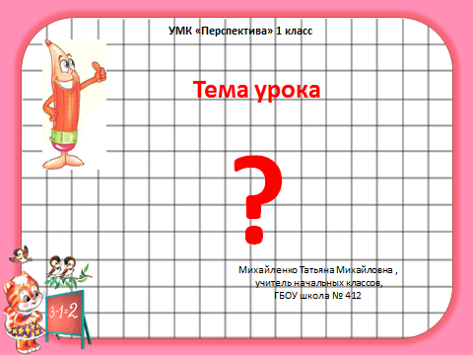 слайд 1
2. Устные упражнения и практическая работа.  - А для того, чтобы нам туда попасть, надо знать счет до 10.  1) Счет в пределах 10 (прямой и обратный) с передачей предмета.  - Вы знаете, что в стране Геометрии живут геометрические фигуры, давайте вспомним какие. (Круг, квадрат, овал, треугольник и т.п.).  - Нам в страну Геометрию не попасть, если мы не составим волшебный код города.  2) Геометрическое лото. Работа в парах.  — Возьмите красный квадрат из геометрического лото. Положите фигуру на стол. Справа от нее положите круг того же цвета, что и квадрат. Слева от квадрата положите зеленый треугольник. Между красным квадратом и зеленым треугольником положите синий квадрат. (слайд 2)  — Сколько всего фигур в этом узоре? Сколько в нем фигур одного цвета? Одной формы?  - Код мы разгадали, а теперь нас встречает, угадайте, кто? | 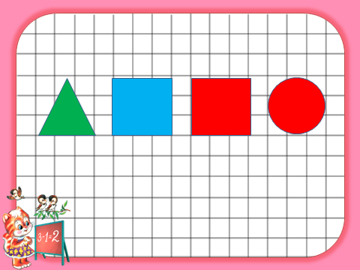 слайд 2
3. Постановка учебной задачи.  Цель: Создание условий для выявления «Что знаем и чего ещё не знаем?»  - Отгадайте загадку:  В белом поле по дороге  мчится конь мой одноногий  и на много-много лет  оставляет он свой след. (Карандаш) (слайд 3)  --- Почему вы так думаете?  --- Разгулялся как-то Карандаш и оставил на бумаге следы своего присутствия. (слайд 4)  - Это не простой Карандаш, а волшебный. Он очень любит путешествовать и знает много интересного. Сегодня он познакомит нас с жителями страны Геометрия. Слайд 5  --- Кто знает, что же получилось? (Возможные ответы: точки, линии, черточки.)  --- А кто из вас попробует сформулировать тему нашего урока? (Точки и линии.)слайд 6  --- Молодцы! Действительно о точках и линиях пойдёт речь у нас на уроке.  --- Рассмотрите внимательно линии.  --- Что можно о них сказать? | 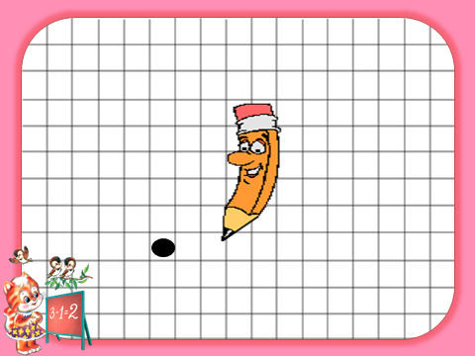 слайд3  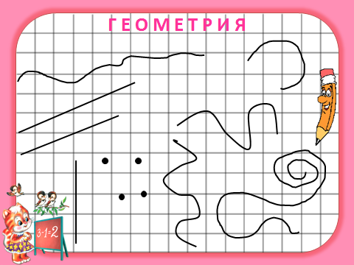 слайд 4  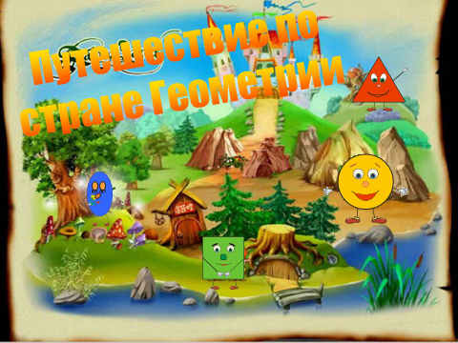слайд 5  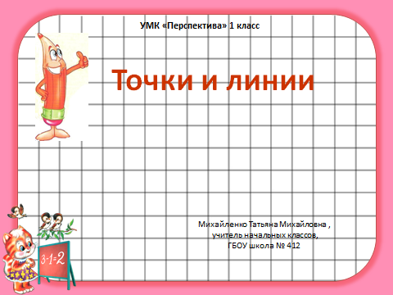 слайд 6
4. Актуализация ранее изученного и открытие новых знаний.  Цель: Поиск оптимального решения учебной задачи.  --- Ребята, а как получаются линии? (Ответы детей.)  --- А вот что об этом думает Карандаш. Рассказал он мне недавно одну интересную историю. А называется она …  Как родилась линия. (слайд 7)  В стране Геометрия жила-была маленькая точка. Это была очень красивая красная точка. (Вывешиваю на плакат рисунок точки с лицом.) Однажды она подумала:  - Как мне хочется иметь много друзей! Отправлюсь-ка я путешествовать и поищу себе подружек.  Только вышла красная точка за калитку, как на встречу ей тоже точка идёт, только зелёная. (Вывешиваю на плакат еще один рисунок точки.) Подходит зелёная точка к красной и спрашивает, её куда та идёт.  - Иду искать друзей. Вставай со мной рядом и идём вместе путешествовать. (Сдвигаю точки ближе друг к другу.)  Через некоторое время встречают они синюю точку. (На плакат добавляется еще одна точка.) Идут по дороге друзья - точки, и с каждым днём их становится всё больше и больше. (Предлагаю детям поставить свои точки на плакат, одновременно незаметно формируя прямую и кривую линии.) И наконец, их стало так много, что выстроились они в один ряд, плечом к плечу и получилась …  --- Как вы думаете, что? (Ответы детей.)  --- Правильно, получилась линия. Когда точки идут прямо, получается линия прямая. Когда неровно, криво, - получается кривая линия. | 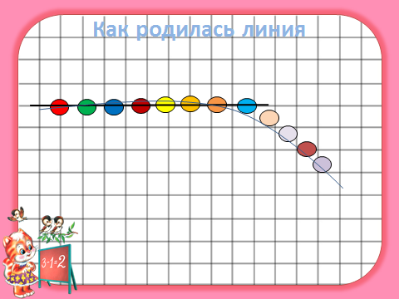 слайд 7
5. Формирование новых знаний в практической работе.  Цель: Формирование умений соблюдать последовательность действий при коллективном выполнении учебной задачи.  --- Вернемся к нашему рисунку. Что можно сказать обо всех линиях? (Линии отличаются. Одни – прямые, другие кривые.) слайд 8  --- Молодцы! Укажите число прямых и кривых линий. Число точек?  (Дети считают: 3 – прямых, 6 – кривых, 4 – точки.)  --- Как вы думаете, почему одни линии прямые, а другие – кривые?  --- от чего это зависит?  --- Какой «инструмент» помог карандашу начертить прямые? ( Линейка.)  --- А для кривых линий нужна линейка? ( Нет.)  Учитель: А вы хотите научиться проводить линии? | слайд 8
6. Физкультминутка.
Цель: Создание условий для психоэмоциональной разгрузки учащихся.
Упражнение выполняется стоя
Математику люблю
Спину ровно я держу.
Вправо, влево наклоняюсь,
Как прямая, выправляюсь.
Руки в стороны раздвину,
Вверх ладошки подниму
И кривую покажу.
Раз присядем, два присядем
И на место тихо сядем

7. Практические работы  1) Практическая работа № 1.  Игра «Волшебная ниточка» (работа в парах).  - С помощью нити сделайте прямую линию, кривую - замкнутую и незамкнутую линию. Учащиеся выкладывают индивидуально, а потом объединяются и работают в паре. Взаимопроверка  2) Практическая работа № 2.  – Поставьте на листе бумаги точку и проведите по линейке линию так, чтобы она прошла через эту точку. Какую линию вы получили? (Прямую.) (слайд 9)  – Можно ли начертить еще линию, чтобы она снова прошла через эту точку? (Да.)  – Проделайте эту работу еще несколько раз.  Сколько прямых можно провести через одну точку? (Множество.)  – На бумаге поставьте точку и от руки через эту точку проведите различные линии, прямые и кривые (выполняют работу). К какому выводу вы пришли через свое исследование? (Через одну точку можно провести бесконечное множество прямых и кривых линий.) (слайд 9)  – Поставьте на листе две точки и проведите линию так, чтобы она прошла через эти точки. Какая линия получилась? (Прямая.) Слайд 10  --- Попробуйте сформулировать словесную инструкцию как нужно чертить прямую линию. (Крепко придерживая линейку за середину не нажимая сильно на карандаш провести линию вдоль линейки.)Слайд 11  --- Как можно доказать, что перед нами прямая линия. (Приложить к линии линейку. Если линия и линейка совпадут, значит перед нами прямая линия.)  – Попробуйте начертить линию так, чтобы прямая проходила через эти точки. (Ничего не получается.)  – К какому выводу вы пришли? (Через две точки можно провести только одну прямую.)  – Поставьте на бумаге еще две точки и от руки проведите через них кривую. Проведите еще несколько кривых). Слайд 12  — Сколько же можно провести кривых через две точки? (Сколько угодно. Множество.) | 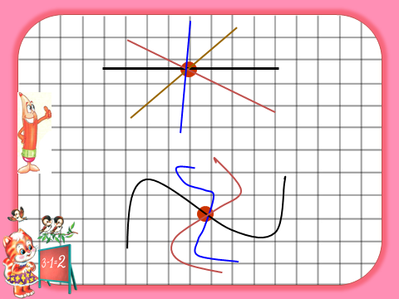слайд 9  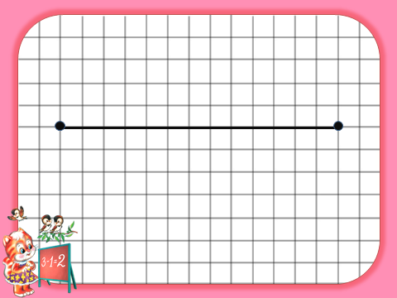 слайд 10  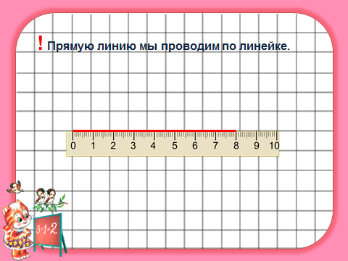 слайд 11  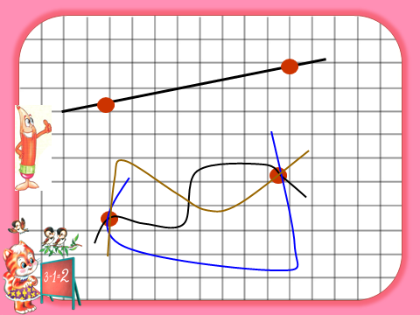  слайд 12
8. Первичное закрепление.  – К каким выводам мы пришли через наше исследование?  Дети проговаривают выводы:  1. Через одну точку можно провести бесконечное число прямых и кривых линий.  2. Через две точки можно провести только одну прямую линию и множество кривых.  - Молодцы! Теперь вы знаете, из чего состоит страна Геометрии. А теперь давайте, погуляем по улицам страны Геометрии.  Физминутка  Работа с картинками слайд 13-14  9. Задание в учебнике на стр. 38  10. Работа на интерактивной доске | 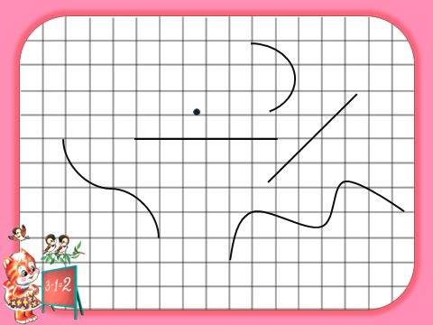  слайд 13  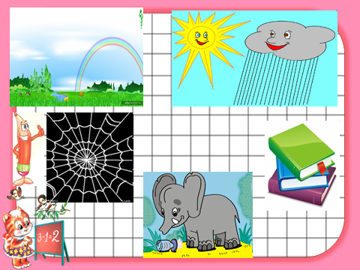 слайд 14
Заключение  - Путешествие заканчивается и нам надо возвращаться домой. Но давайте вспомним, что же мы с вами делали.  - Кто скажет, какую цель мы сегодня ставили на уроке? (Изучить виды линий)  – С какими геометрическими понятиями познакомились? Мы познакомились с такими геометрическими понятиями как точка и линия.  – О каких линиях узнали?  – Как вы поняли: какую линию называют замкнутой, какую незамкнутой? Замкнутая, так как выходит из точки А и возвращается в эту же точку.  Незамкнутая, так как у неё есть начало в точке А и конец в точке К.  - Как вы думаете, вы добились цели? (Да)  - Кому из вас удалось сделать «открытие» самому?  - Кто сделал «открытие» частично сам? Что именно? - Вспомните тему нашего урока. (Точки и линии)  Рефлексия.  - А сейчас вспомните весь урок, как вы работали на уроке. Оцените каждый себя. У вас на партах есть кружочки зеленого, желтого, красного цвета. Прикрепите на лесенку шарик зеленого цвета, если вам все удалось, и вы хотите знать больше. Желтый – все было понятно и нет затруднений. И красный – если вы ничего не поняли.  - Вы все сегодня хорошо потрудились, достигли цели урока, сумели преодолеть трудности.  Молодцы | Слайд 15 (картинка)  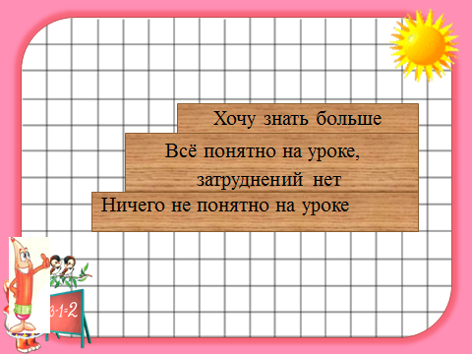 слайд 16

